Практична робота №4

Використання програмних аналізаторів трафіку (на прикладі Wireshark)

Запитання.

1) Мережний протоко́л у комп'ютерних мережах — набір правил, що визначає комп'ютери у мережі. Протокол також задає загальні правила взаємодії різноманітних програм, мережевих вузлів чи систем і створює таким чином єдиний простір передачі.

2) Модель OSI (Open System Interconnection) повністю визначає, як працюють мережні пристрої. Це набір інструкцій (протоколів), які допомагають комп'ютерам обмінюватися даними всередині локальних мереж та всього інтернету.

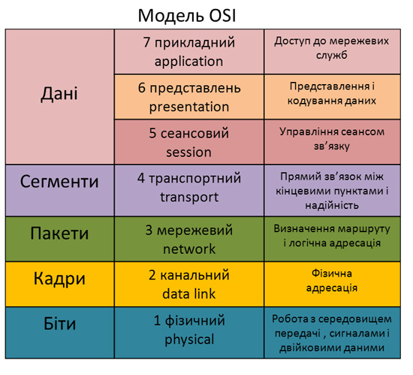

3) Транспортний рівень (Transport layer) — 4-й рівень моделі OSI, призначений для доставки даних без помилок, втрат і дублювання в тій послідовності, якій вони були передані. При цьому неважливо, які дані передаються, звідки й куди, тобто він надає сам механізм передачі.

4) Відповідає за трансляцію логічних адрес й імен у фізичні, визначення найкоротших маршрутів, комутацію й маршрутизацію пакетів, відстеження неладів і заторів у мережі. На цьому рівні працює такий мережний пристрій, як маршрутизатор.

5) Кана́льний рівень (англ. Data Link layer) — рівень мережної моделі OSI, призначений для передачі даних між вузлами, що перебувають в одному сегменті локальної мережі. Також може використовуватися для виявлення і, можливо, виправлення помилок, що виникли на фізичному рівні.

6) Logical link control (LLC) — підрівень керування логічним зв'язком — за стандартом IEEE 802 — верхній підрівень канального рівня моделі OSI, здійснює: Управління передачею даних; Забезпечує перевірку і правильність передачі інформації по з'єднанню.

7) У широкомовних мережах (таких, як мережі на основі Ethernet) MAC-адреса дозволяє однозначно ідентифікувати кожен вузол мережі і доставляти дані тільки цьому вузлу. Таким чином, MAC-адреси формують основу мереж на канальному рівні, яку використовують протоколи більш високого (мережевого) рівня.

8) Прикладний рівень (Application layer)

Верхній (7-й) рівень моделі, забезпечує взаємодію мережі й користувача. Рівень дозволяє прикладним програмам користувача доступ до мережних служб, таких як обробник запитів до баз даних, доступ до файлів, пересилання електронної пошти.

9) Процес передає повідомлення до UDP відповідно з парою гніздових адрес і довжини даних;

UDP отримує дані, доповнені заголовком UDP;

UDP передає призначену для користувача датаграму до IP з гніздовою адресою;

IP доповнює свій заголовок, який використовує значення 17 в полі протоколу, яке вказує, що дані надійшли від UDP-протоколу;

IP-датаграма доповнює і додає власний заголовок (при необхідності і закінчення) і передає його до фізичного рівня;

Фізичний рівень кодує біти в електричні або оптичні сигнали і посилає їх віддаленій машині.

10) Кадр може бути визначений як блок даних, що використовується в шарі Data Link. З іншого боку, пакет являє собою блок даних протоколу, що використовується в мережевому шарі.

Кадри формуються в канальному рівні OSI, тоді як пакети формуються в мережевому шарі.

Обрамлення включає MAC-адреси джерела та призначення (тобто фізичну адресу машини). На відміну від цього, пакетизація включає в себе IP-адресу джерела і призначення.

Пакет інкапсулює сегмент у мережевому шарі. Навпаки, Frames інкапсулює пакети в канальному рівні.